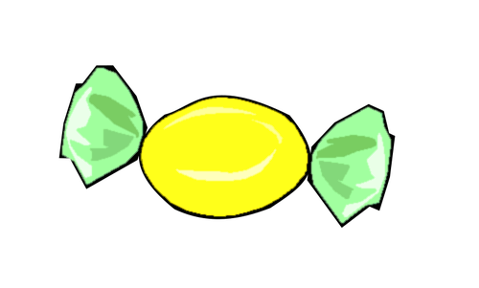



**ΧΡΕΙΑΖΕΣΑΙ**

**ΒΟΗΘΕΙΑ;**

**ΘΑ ΜΠΟΡΟΥΣΑ…;**

**ΣΕ ΑΓΑΠΩ**

**ΘΑ ΗΘΕΛΑ…**

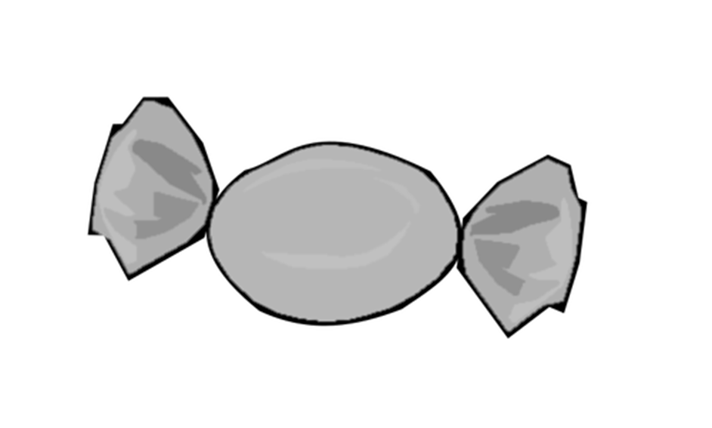

**ΣΕ ΠΑΡΑΚΑΛΩ ΜΠΟΡΕΙΣ ΝΑ…**

**ΜΠΡΑΒΟ**

**ΟΡΙΣΤΕ**

**ΣΥΓΓΝΩΜΗ**

**ΠΑΡΑΚΑΛΩ**

**ΕΥΧΑΡΙΣΤΩ**